**TW-J575型液晶电视实验实训考核装置**

**一、特点：**

    随着科技的发展，精密的液晶电视主板、元器件用放大镜也难易看清、阻碍了教师、学生及电子爱好者对电路的分析研究、维修实训等重重困难，为此我对液晶电视主板进行解剖分析研究从而研发出一款将精密主板线路板放大、全方位解剖设计每元器件独立清楚的展示在眼前、模块式组合、元件直观、贴片插件通用、焊接调试便利、为实验实训考核提供舒适的产品、解决了长期以来困扰教学的难题填补了产品的空白。

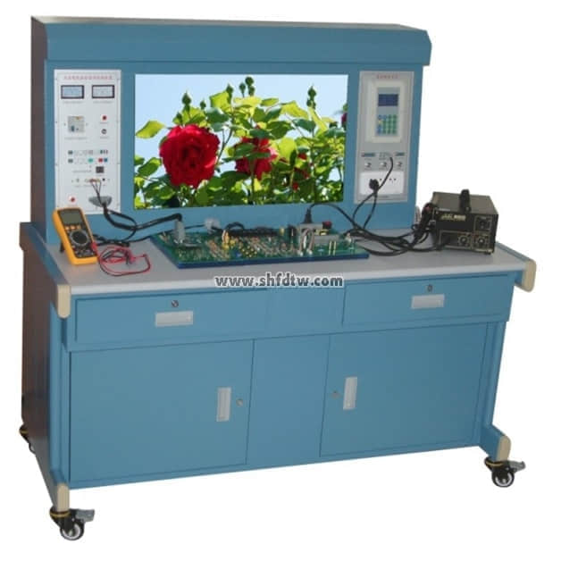

**二、适用范围：**

大学高校、技术学院、职业学院、技校等

**三、技术参数、配置及功能：**

1.彩色信号发生器、为液晶电视机高频头接收、视频接收提供16种测试信号。

2.考核实训模块、元器件排列有序清楚直观、实验实训考核便捷、维修方便

3.液晶电视机屏32寸

4.（1）号实训模块（总线控制、音频处理、功能切换、屏驱动数据信号）电脑接口、音视频输入接口、USB插口、高清接口等功能、

5.（2）号实训模块特机开机电源控制、伴音电路、高频头电路

6.（3）号实训模块稳压电源电路

7.实训考核装置桌尺寸1500mmx68mmx145mm

实训模块尺寸300mmx200mm

8.电源AC220V波动电压10%

9.使用说明书：提供液晶电视工作原理图、电路图与实训装置一一对应

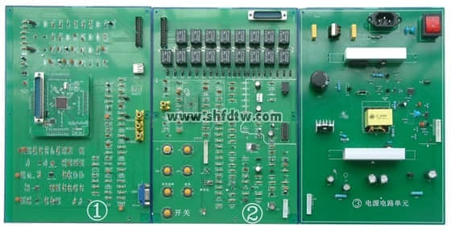

**四、实验实训考核项目：**

1.液晶电视工作原理的所有实验

2.整机各电路进行实训

3考核故障点17个、故障设置开关24个

4.示波器信号测试方便、设有测试针测试点

**五.详细实验、考核项目**

1.整机不工作整流桥故障实训考核

2.整流滤波450V电路故障考核

3.电源光耦电路实训考核

4.电源滤波电路故障实训考核

5.无12V整机不工作故障实训考核

6.背光源故障实训考核

7.侍机5V稳压电路故障实训考核

8.待机3.3V稳压电路故障实训考核

9.CPU核电源1.2V电路故障实训考核

10.CPU供电电路1.8V故障实训考核

11.CPU振荡电路故障实训考核

12.储存器电路故障实训考核（1）

13.储存器电路故障实训考核（2）

14.视频输入电路故障实训考核

15.音频输入电路故障实训考核

16.USB电路故障实训考核

17.静音电路故障实训考核

18.高频头电路故障实训考核（1）

19.高频头电路故障实训考核（2）

20.高频头供电故障实训考核

21.高频头电容漏电实训考核

22.高频头集成损坏故障实训考核

23.遥控接收电路故障实训考核

24.按键电路故障实训考核

25.伴音电路故障实训考核（1）

26.音量控制电路故障实训考核

27.伴音电路集成损坏实训考核

28.伴音供电路故障实训考核

29.扬声器输出电路实训考核

30.背光源亮有声无图实训考核

**同类产品对比**

|  |  |  |  |
| --- | --- | --- | --- |
| 本公司 | 产品特点 | 其他厂家 | 产品特点 |
| 1、自主研发模块式组合、主板及电源实训模块本公司自己生产、实训考核便利。 | 维修更换方便、创新产品。 | 1、其它厂家将液晶电视机原板引线做模块 | 无法实训考核、无法维修、无法更换、淘汰产品 |
| 2、学生可直接在实训模块上动手操作、安装、调试、实训考核、焊接等实验。 | 创新产品 | 2、其它厂家无实训模块、学生无法动手实训操作。 | 淘汰产品 |
| 3、故障实训考核有30个故障点。可对整机进行实验、实训。 | 创新产品。 | 3、其实厂家无法设置故障、无法实训。 | 淘汰产品 |
| 4、进入工厂调试实训、实训项目丰富 | 创新产品 | 4、无法进行工厂调试实训 | 淘汰产品 |
| 5、有对应电路工作原理图、教学。 | 学习方便，实用产品 | 5、其它厂家无电路电路工作原理图。 | 无法教学，淘汰产品 |
| 6、局合理、调试方便。 | 调试方便 | 6\其它厂家无法调试，淘汰产品 | 无法调试 |
| 7\符合教学要求的创新产品。 | 诚信产品 | 其它厂家不符合教学要求，淘汰产品 | 骗子产品。 |
| 8、实训模块可维修、可实训、可更换，售后服务方便 ，创新产品。 | 创新产品。 | 8、无法维修、无法实训、无法更换售后服务无法实现，淘汰产品 | 淘汰产品 |
| 9、实训模块设有故障测试点及测试波形，实验方便，创新产品。 | 实验方便 | 9、其它厂家无故障测试点及测试波形、无法实验，淘汰产品 | 无法实验 |
| 10、实验台内置交流220伏安全隔离变压器、保护学生实验安全 | 保护学生实验安全 | 10、其它厂家无交流220伏安全隔离变压器、实验危险。 | 学生实验危险。 |
| 11、实验台布局合理美观、一目了然 、液晶屏与实验台一体化、为液晶屏实验实训考核提供便利， | 为液晶屏实验实训考核提供便利， | 11、实验台与屏没有一体化、无法对液晶屏实验实验考核 | 无法对液晶屏实验实验考核 |